|  |  |  |
| --- | --- | --- |
| **Verkefni_7: Kóðarar og línuveljarar**  Kennari: Risto J. rij@tskoli.is Höf: Tómas Jónsson | **TNTÆ2GA05BR Tölvutækni - Rökrásir og bólsk algebra** | Vægi : 5% |

Sæþór B

1. **15%**

Hvaða rás sjáum við hér:

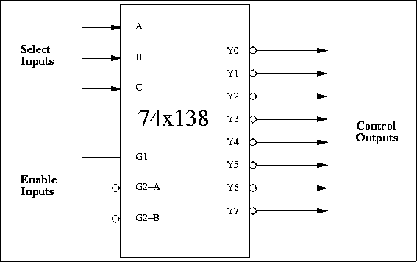

Skrifaðu niður þá pinna sem virkja rásina og þær stöður sem þarf til þess að rásin sé virk:

G1: HIGH

G2-A: LOW

G2-B: LOW

Hver verður staðan á útgöngunum ef staðan á inngöngunum er: A=0, B=1, C=1 ?

|  |  |  |  |  |  |  |  |  |  |  |
| --- | --- | --- | --- | --- | --- | --- | --- | --- | --- | --- |
| A | B | C | Y0 | Y1 | Y2 | Y3 | Y4 | Y5 | Y6 | Y7 |
| 0 | 1 | 1 | 1 | 1 | 1 | 1 | 1 | 1 | 0 | 1 |

Hver verður staðan á útgöngunum ef staðan á inngöngunum er: A=1, B=0, C=1 ?

|  |  |  |  |  |  |  |  |  |  |  |
| --- | --- | --- | --- | --- | --- | --- | --- | --- | --- | --- |
| A | B | C | Y0 | Y1 | Y2 | Y3 | Y4 | Y5 | Y6 | Y7 |
| 1 | 0 | 1 | 1 | 1 | 1 | 1 | 1 | 0 | 1 | 1 |

1. **15%**

Hvaða rás sjáum við hér:

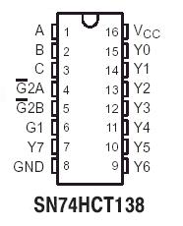

Skrifaðu niður þá pinna sem virkja rásina og þær stöður sem þarf til þess að rásin sé virk:

G1:HIGH

G2-A: LOW

G2-B: LOW

Hver verður staðan á útgöngunum ef staðan á inngöngunum er: A=0, B=0, C=1 ?

|  |  |  |  |  |  |  |  |  |  |
| --- | --- | --- | --- | --- | --- | --- | --- | --- | --- |
| A | B | C | Y0 | Y1 | Y2 | Y3 | Y4 | Y5 | Y6 |
| 0 | 0 | 1 | 1 | 1 | 1 | 0 | 1 | 1 | 1 |

Hver verður staðan á útgöngunum ef staðan á inngöngunum er: A=0, B=1, C=1 ?

|  |  |  |  |  |  |  |  |  |  |
| --- | --- | --- | --- | --- | --- | --- | --- | --- | --- |
| A | B | C | Y0 | Y1 | Y2 | Y3 | Y4 | Y5 | Y6 |
| 0 | 1 | 1 | 1 | 1 | 1 | 1 | 1 | 0 | 1 |

1. **15%**

Hvaða rás sjáum við hér:

**74LS138** is a 3-line to 8-line decoder

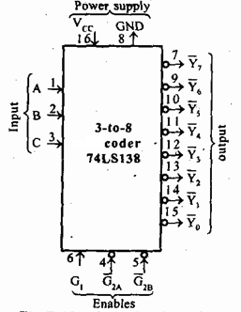

Hver verður staðan á útgöngunum ef staðan á inngöngunum er: A=0, B=1, C=0 ?

|  |  |  |  |  |  |  |  |  |  |  |
| --- | --- | --- | --- | --- | --- | --- | --- | --- | --- | --- |
| A | B | C | Y0 | Y1 | Y2 | Y3 | Y4 | Y5 | Y6 | Y7 |
| 0 | 1 | 0 | 1 | 1 | 0 | 1 | 1 | 0 | 1 | 1 |

Hver verður staðan á útgöngunum ef staðan á inngöngunum er: A=1, B=0, C=0 ?

|  |  |  |  |  |  |  |  |  |  |  |
| --- | --- | --- | --- | --- | --- | --- | --- | --- | --- | --- |
| A | B | C | Y0 | Y1 | Y2 | Y3 | Y4 | Y5 | Y6 | Y7 |
| 1 | 0 | 0 | 1 | 1 | 0 | 1 | 0 | 1 | 1 | 1 |

1. **12%**

Hvaða rás sjáum við hér: 4 x 2 Forgangs kóðari

Fylltu sanntöfluna rétt út:

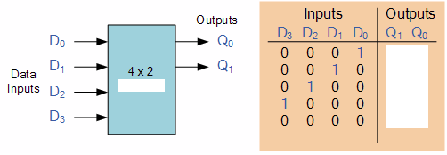

|  |  |  |  |  |  |
| --- | --- | --- | --- | --- | --- |
| **D3** | **D2** | **D1** | **D0** | **Q1** | **Q0** |
| **0** | **0** | **0** | **1** | **0** | **0** |
| **0** | **0** | **1** | **0** | **0** | **1** |
| **0** | **1** | **0** | **0** | **1** | **0** |
| **1** | **0** | **0** | **0** | **1** | **1** |
| **0** | **0** | **0** | **0** | **x** | **x** |

1. **13%**

Hvaða rás sjáum við hér: 8 x 3 Forgangs kóðari

Fylltu sanntöfluna rétt út:

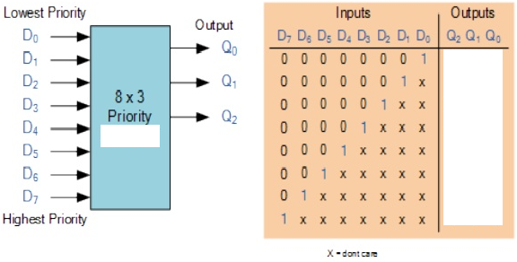

|  |  |  |  |  |  |  |  |  |  |  |
| --- | --- | --- | --- | --- | --- | --- | --- | --- | --- | --- |
| **D7** | **D6** | **D5** | **D4** | **D3** | **D2** | **D1** | **D0** | **Q2** | **Q1** | **Q0** |
| **0** | **0** | **0** | **0** | **0** | **0** | **0** | **1** | **0** | **0** | **0** |
| **0** | **0** | **0** | **0** | **0** | **0** | **1** | **x** | **0** | **0** | **1** |
| **0** | **0** | **0** | **0** | **0** | **1** | **x** | **x** | **0** | **1** | **0** |
| **0** | **0** | **0** | **0** | **1** | **x** | **x** | **x** | **0** | **1** | **1** |
| **0** | **0** | **0** | **1** | **x** | **x** | **x** | **x** | **1** | **0** | **0** |
| **0** | **0** | **1** | **x** | **x** | **x** | **x** | **x** | **1** | **0** | **1** |
| **0** | **1** | **x** | **x** | **x** | **x** | **x** | **x** | **1** | **1** | **0** |
| **1** | **x** | **x** | **x** | **x** | **x** | **x** | **x** | **1** | **1** | **1** |

1. **15%**

Hvaða rás sjáum við hér, koma með ísl. nafnið:

1 af 8 margfeldi(multiplexer)

Staðan á **D0**til **D7** er: **0 0 1 0 1 1 0 1**

Staðan á **I0**er **0**, á **I1**er **1** og á **I2**er **1**

Hver verður þá staðan á **f** og **f’** (með bollu) og **Enable** ?

Staðan á f: LOW

Staðan á f’: HIGH

Staðan á Enable: LOW

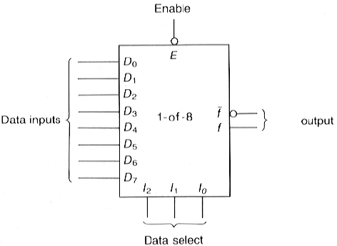

1. **15%**

Hvaða rás sjáum við hér, koma með ísl. nafnið: : 8 x 3 Forgangs kóðari

Staðan á **I0**til **I7** er: **1 0 1 0 0 1 1 1**

Staðan á **S0**er **0**, á **S1**er **1** og á **S2**er **1**

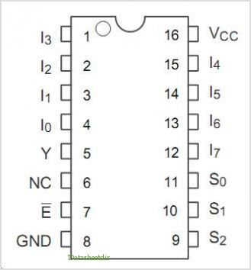

Hver verður þá staðan á **Y** og **E**, hvað með **NC** ?

Y: HIGH

E: LOW

NC:HIGH